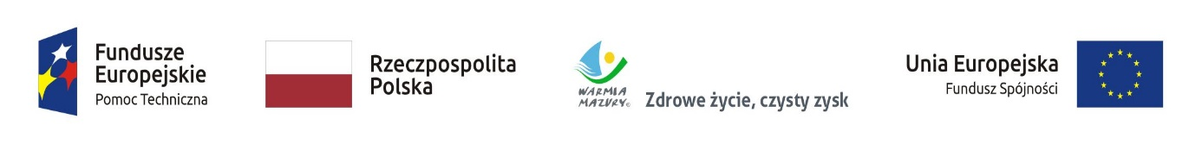
Załącznik nr 3b do Zapytania ofertowego KP.V.052.114.2022

........................................
( miejscowość, data)

FORMULARZ OFERTOWY DLA CZĘŚĆI II
DANE WYKONAWCY:
Nazwa: …………………………………………………………………………………….................
Adres: ………………………………………………………………………………………………..
Nr telefonu: …………………………………………………………………………………………………..
Adres e-mail …………………………………………………………………………………………………..
REGON: ……………………………………………………………………………………………………
Numer KRS (jeśli dotyczy): …………………………………………………………………………………….
Numer konta firmowego: ……………………………………………………………………………………...
Przedmiotem zamówienia jest wykonanie i dostawa gadżetów promocyjnych na potrzeby Punktów Informacyjnych Funduszy Europejskich.

- Oferujemy całkowite wykonanie przedmiotu zamówienia dla Części II zgodnie ze Szczegółowym Opisem Przedmiotu Zamówienia – Załącznik nr 1b za cenę ofertową brutto:..........................zł (słownie złotych:................................................................................................................................) w tym należny podatek VAT – stawka.............%. Poniżej szczegółowa kalkulacja
Lp. | Asortyment | Cena jednostkowa brutto (zł) | Ilość sztuk | Wartość zamówienia brutto
1. | Smycze reklamowe |  | 500
2. | Torby papierowe |  | 600
3. | Notesy z recyklingu |  | 400
4. | Breloki odblaskowe |  | 500
5. | Ponczo przeciwdeszczowe |  | 200
6. | Reklamowy kubek typu „Handy” |  | 200
7. | Ołówek z gumką |  | 1000
8. | Długopis |  | 1000
RAZEM

2. Cena ofertowa określona w pkt 1 zawiera wszystkie koszty związane z całkowitym wykonaniem przedmiotu zamówienia, w szczególności uwzględnia wysokość wynagrodzenia wynikającego
z obowiązujących przepisów ustawy o minimalnym wynagrodzeniu za pracę.
3. Oświadczamy, iż oferujemy skrócenie terminu dostawy o …………dni robocze (nie więcej niż o 5 dni roboczych).
4. Oświadczam, że ja (imię i nazwisko) ……………………………………niżej podpisany jestem upoważniony do reprezentowania Wykonawcy na podstawie…………………… ………………………….
5. Oświadczam, że nie podlegam wykluczeniu z postępowania o udzielenie zamówienia publicznego
na podstawie art. 7 ustawy z dnia 13 kwietnia 2022 r. o szczególnych rozwiązaniach w zakresie przeciwdziałania wspierania agresji na Ukrainę oraz służących ochronie bezpieczeństwa narodowego (Dz.U. z 2022 r. poz. 835, z późn.zm.).
6. Oświadczamy, że uważamy się za związanych niniejszą ofertą przez okres 30 dni od upływu terminu składania ofert.

…………………………………………..
podpis Wykonawcy lub osoby upoważnionej

